2023-CH-05-deu Log Storage
6yo–8yo:  – | 8yo–10yo:  hard | 10yo–12yo:  medium | 12yo–14yo:  easy | 14yo–16yo:  – | 16yo–19yo:  –
Answer Type: Multiple-Choice with Images (☐ keep order of multiple-choice/-select)
Categories (click to choose):  ☑ algorithms and programming  ☐ data structures and representations |  |  | ☑ computer processes and hardware  ☐ communication and networking  ☐ interactions, systems and society
Equivalent Tasks: None

Body
Biber Lina schneidet Holzstämme in verschiedenen Längen zu und verkauft sie dann. Wenn sie mit dem Zuschneiden fertig ist, legt sie die Stämme entlang der 18 Meter langen, schmalen Straße ab, einen nach dem anderen.
Lina beachtet beim Ablegen folgende Regel: Sie legt jeden Stamm an die erste verfügbare Stelle von links, an die der Stamm passt.
Sie verkauft einige Stämme und entfernt diese von der Straße. Danach sieht die Straße so aus:
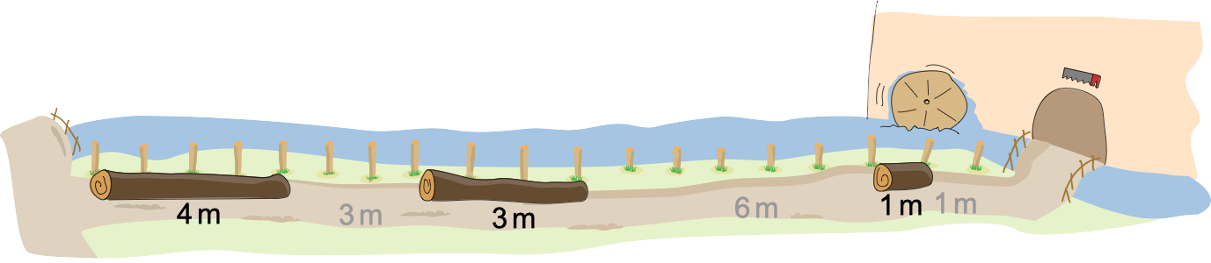
Nun hat Lina Stämme mit Längen von 1, 2, 3 und 4 Metern zugeschnitten.

Question / Challenge
In welcher Reihenfolge müssen die Stämme liegen, damit Lina sie gemäß ihrer Regel alle auf der Straße ablegen kann?

Answer Options (Version 1: Multiple-Choice)
A) 
B) 
C) 
D) 
E) 

Interactivity Description (Version 2: Drag-and-Drop)
Schiebe die Baumstämme in eine richtige Reihenfolge.
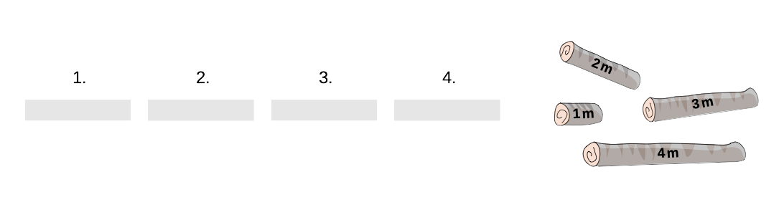

Answer Explanation
So ist es richtig:
Liegen die Stämme in der Reihenfolge (3 m, 4 m, 2 m, 1 m), kann Lina sie alle auf der Straße ablegen: Für den 3 m-Stamm ist die 3 m-Lücke ganz links die nächste verfügbare Lücke, in die der Stamm passt; dort legt Lina den Stamm ab. Der 4 m-Stamm kommt dann in die 6 m-Lücke links. In die verbleibende 2 m-Lücke passt der nächste Stamm, und den letzten Stamm legt Lina an der 1 m-Lücke ab. Dann sieht die Straße so aus:
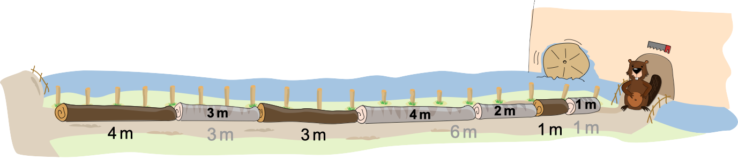
Weitere richtige Reihenfolgen sind (3 m, 2 m, 4 m, 1 m) und (4 m, 3 m, 2 m, 1 m).
Alle anderen Reihenfolgen führen dazu, dass Lina nicht in der Lage ist alle Baumstämme abzulegen: Der 1 m lange Stamm muss immer als letztes an der Reihe sein, weil nur dieser Stamm den letzten freien Platz ausfüllen kann. Der 2 m-Stamm darf nicht vor dem 3 m-Stamm kommen, weil er sonst in die 3 m-lange Lücke gelegt würde und dadurch eine zweite 1 m-Lücke entsteht. Außer den drei genannten Reihenfolgen gibt es keine Reihenfolgen, die diese Bedingungen erfüllen.

This is Informatics
Diese Biberfrage ist ein Beispiel des „Behälterproblems“ (Englisch auch „bin packing problem“). Beim Behälterproblem müssen Objekte unterschiedlicher Größen in einer bestimmten Anzahl von Behältern untergebracht werden, die selbst auch wieder unterschiedliche Größen haben können. Die Objekte sind hier die Baumstämme, die Behälter die freien Plätze auf der Straße.
Das Behälterproblem kommt an ganz unterschiedlichen Stellen vor: (a) In einem Möbellager müssen kleine und große Möbel platzsparend untergebracht werden. (b) Eine Spedition kann Geld sparen, wenn sie zum Transport von Gütern durch geschicktes Packen weniger Lastwagen braucht. (c) Das Betriebssystem eines Computers muss Dateien unterschiedlicher Größe auf der Festplatte speichern. Wenn Dateien gelöscht werden, entstehen Lücken auf der Festplatte. Diese Lücken müssen gefüllt werden, damit kein Speicherplatz verschwendet wird, ganz ähnlich wie auf der Straße bei dieser Biberaufgabe.
In der Informatik gilt das Behälterproblem als eines der schwersten Probleme; garantiert optimale Lösungen können auch von Computerprogrammen nur für kleine Fälle gelöst werden. Es existieren aber verschiedene Verfahren und Strategien, mit denen gute Lösungen des Behälterproblems bestimmt werden können. In unserer Aufgabe ist die Vorgehensweise durch Linas Regel vorgegeben. Sie platziert jeden Baumstamm immer an der ersten Stelle von links, an der er passt. Diese Strategie nennt man „First Fit“. Man sieht in der Aufgabe, dass diese Vorgehensweise häufig zu schlechten Ergebnissen führt. Nur wenn die Stämme in einer bestimmten Reihenfolge eingefügt werden, können alle freien Plätze gefüllt werden.

This is Computational Thinking
Um die Aufgabe zu lösen, muss man die verschiedenen vorgeschlagenen Strategien gemäß der beschriebenen Regeln bewerten und herausfinden, welche zu einer möglichen Lösung führen und welche nicht. Dabei kann man Faustregeln ableiten, die helfen können, Kriterien dafür zu formulieren, ob eine bestimmte Reihenfolge (oder der Anfang einer Reihenfolge) eher erfolgversprechend ist oder wahrscheinlich zu einer schwierigen Situation führen wird (z. B. durch die Schaffung mehrerer kleiner Speicherfragmente, die später wahrscheinlich nicht verwendet werden können).

Informatics Keywords and Websites
• Memory management: https://en.wikipedia.org/wiki/Memory_management
• Fragmentierung: https://de.wikipedia.org/wiki/Fragmentierung_(Dateisystem)

Computational Thinking Keywords and Websites
Evaluation

Wording and Phrases
Stamm, Länge, freier Platz

Comments
2023-07-22, Liam Baumann, liam.baumann@ocg.at. Die Aufgabe lässt sich interaktiv, aber auch als Multiple-Choice durchführen. Der Schwierigkeitsgrad der aktuellen Multiple-Choice Version ist allerdings höher, als die der interaktiven Version, weil die richtige Option nicht offensichtlich ist (4m-3m-2m-1m).
2023-07-17, Michael Weigend, mw@creative-informatics.de. Review der deutschen Übersetzung: Den Aufgabentext könnte man noch weiter kürzen. Unwichtige Details weglassen, z.B. die Aufzählung «… mit den Größen 6, 2 und 5 Metern.» Man tendiert dazu, die Zahlen nachzuprüfen und verliert dadurch Zeit. Die Regel für das Platzieren der Baumstämme sollte explizit als Regel formuliert werden («Regel: ...»). In den Abbildungen sollten die Stöcke zur Markierung der Meter und halben Meter weggelassen oder sehr blass dargestellt werden (halbe Meter braucht man eh nicht).
In «Das ist Informatik» würde ich nicht von Prozessen sondern einfach nur von Daten oder zusammenhängenden Datenblöcken sprechen, die im Speicher abgelegt und wieder gelöscht werden.Man könnte die Speicherfragmentierung auch noch etwas genauer herausarbeiten. Alle Fachbegriffe (Chunks, …) sollten erklärt werden.
2023-05-17, Ralph Macarasig, ralph.macarasig@obf.ateneo.edu: Made a change in wording to make the task body clearer.
2023-05-16, Gerald Futschek, gerald.futschek@tuwien.ac.at: Henry Ong, henryo@simcc.org: We simplified the task by converting the decimal points to a whole number by simply doubling each number. The main reason is that students in grade 3 in some countries are not yet introduced to decimals. In some parts of the world, 1,5 is shown as 1.5, hence a whole number will eliminate this confusion. We rephrased some sentences to improve clarity.
2023-05-04, Jean-Philippe Pellet, jean-philippe.pellet@hepl.ch: As per what the reviewers suggested: improved TiI to quickly mention disk fragmentation as well (without going into details of how a filesystem works). Surely an interactive version would be possible: but I’d be afraid that the task gets too simple (simpler than now) when you can try it out interactively, as the “search space” remains relatively small. I also rephrased a sentence in the body following Wilfried’s suggestion.

==================== International Reviews =================================
Willem van der Vegt, 2023-04-11: Rating: as of now: 5 // potential: 6
Beautiful task and pictures.
Another part of the It's informatics could be the organization of the hard drive, where files are deleted and new are placed, and the role of the file allocation table.
An interactive solution part would be possible (put the new logs in order) or an interactive helper could be offered (play with it and deduce the proper order).
baumann wilfried, 2023-04-21: Rating: as of now: 5 // potential: 5
Nice task for this age group.
instead of "she places it as far left as she can". Maybe something like: She starts to fill the available space from the left using the first gap big enough …
gates, 2023-04-19: Rating: as of now: 4 // potential: 6
[AGE] Appropriate age levels.
[IDEA] Overall, this is a good Bebras task. The question may be more engaging/challenging in a drag and drop format, as it is fairly easy to determine the answer from the given options at present.
[TEXT] Addresses all aspects of the question in a good amount of text, in a logical fashion.
[EXPL] Thoroughly explains each of the answers, excellent.
[TiI Could use some editing for clarity, but otherwise strong.
[TiCT] Succinct.
[GRAPH] Very charming and appropriate graphics. I particularly appreciate the visual differences between several of the logs.

EDIT ABOVE (keep this template and add above this line): author, e-mail, date (YYYY-MM-DD): Comment, including documentation of and reasons for changes, and precautions to take when further developing this task.

Graphics and Other Files
2023-CH-05-deu.odt This file.
2023-CH-05-[taskbody, solution, question].svg all by Susanne Datzko, susanne.datzko@informatik-biber.ch, Switzerland
EDIT ABOVE (keep this template and add above this line): filename, author, source/self-made, license
2023-CH-05-graphics.svg, 2023-CH-05-body1.svg, 2023-CH-05-body2.svg, 2023-CH-05-answer.svg 2023-CH-05-answerA.svg, 2023-CH-05-answerB.svg, 2023-CH-05-answerC.svg, 2023-CH-05-answerD.svg, 2023-CH-05-answerE.svg – all redesigned by Darija Dasovic (darija.dasovic@ucitelji.hr, Croatia) from svg pictures made by Susanne Datzko

Authors, Contributors, and Editors (incl. Graphics)
EDIT ABOVE (keep this template and add above this line): author / contributor / editor, e-mail, country.
Jean-Philippe Pellet (main author), jean-philippe.pellet@hepl.ch, Switzerland
Editors at IBW 2023: Gerald Futschek, Henry Ong
graphics: Susanne Datzko, susanne.datzko@informatik-biber.ch, Switzerland
Darija Dasović, darija.dasovic@ucitelji.hr, Croatia, redesigned the graphics at the workshop 05/16/2023
Translation into German: Liam Baumann, liam.baumann@ocg.at, Austria
Editors at DACHU 2023: Liam Baumann, Josefine Hiebler, Nora Escherle, Michael Weigend, Wolfgang Pohl

License

Copyright © 2023 Bebras – International Challenge on Informatics and Computational Thinking. This work is licensed under a Creative Commons Attribution-ShareAlike 4.0 International License. https://creativecommons.org/licenses/by-sa/4.0/.

